登高必自
体育与艺术学院 王铭林
王铭林，男，汉族，共青团员，1991年11月生，体艺与艺术学院2010级工商管理专业学生。曾获一等优秀学生奖学金；2011年华东区农林高校田径运动会铅球第一名、铁饼第二名；山东省大学生田径锦标赛铅球第三名；2012年山东省大学生田径锦标赛铅球第一名、铁饼第四名；2013年山东省大学生田径锦标赛铅球第一名。
时光荏苒,转眼间我已经是大四的学生了。回顾过去的三年的大学生活,我感触颇深,发现自己没有虚度时光,自己迈出每一步都坚实而有力。既为自己在学业上取得的成绩感到高兴,也为自己能从训练中得到锻炼感到欣慰。在这三年的大学学习生活中,我严格要求自己,积极进取,在老师和同学的鼓舞帮助下，我在学习、思想、训练等各个方面均取得了较为优异的成绩,收获颇多。
虽然学习基础薄弱，但我始终没有放弃，力争做到认真踏实，勤学苦练，严格要求自己学好各项专业知识及相关基础知识，并不断提高实际动手能力。我始终坚持一句格言“不放弃努力本是我的信念，在现有的基础上争取再争取更是我前进的动力”。在这个学习的过程中，我深深体会到我来到大学的初衷是求知，如果忘了初衷的话人会偏离轨道，会走弯路。大学四年中我没有半点放松，学校给我们了一个展示自己的平台，因此就要加倍努力，收获更多。付出终有回报，我连续三年荣获一等优秀学生奖学金。
在生活上，我保持积极乐观的生活态度，虽然不富裕，但是这种积极的心态使得我过得很快乐。面对宿舍集体生活，我很快就适应了，和宿舍的同学们很好的相处，我们互相帮忙，经常一起分享喜怒哀乐。大家来自各地，从开始的生疏到现在的拥有家人一样的感情，我很珍惜这些朋友。在工作上，我在课余时间，积极寻找各种实习机会，发挥自己的特长，还增长了见识，认识了更多人，学习到了很多在校园里学不到的东西，这些经验让我在毕业接触社会时更加有自信。 
我是个积极要求向上的人，从中学时即养成爱看报纸的习惯，关心国家大事及国际形势，并定期阅读党政机关报纸，学习党的先进思想。我认真学习了马克思列宁主义、毛泽东思想、邓小平理论、“三个代表”重要思想和科学发展观，思想境界有了很大提升，认识到中国共产党是中国特色社会主义事业的领导核心，代表中国先进生产力的发展要求，代表中国先进文化的前进方向，代表中国最广大人民的根本利益，只有中国共产党才能带领中国最终实现共产主义。这让我树立了良好的人生观和道德观，永远保持与时俱进，认真学习党的工作路线，正确贯彻党的方针政策，时刻关注着党和国家的发展形势，以及国内外的局势变化，并且学会用正确的理论武装自己的头脑,树立正确的世界观、人生观、价值观。始终拥护伟大的共产党的领导，为实现社会主义的目标而努力奋斗，积极理解党的精神宗旨，为人民服务。在日常学习生活中，我热爱祖国，遵纪守法,尊敬师长,团结同学; 在生活中顽强拼搏，不怕挫折，敢于接受挑战，在困难面前不低头，努力成为一个为目标理想而不懈奋斗的人。
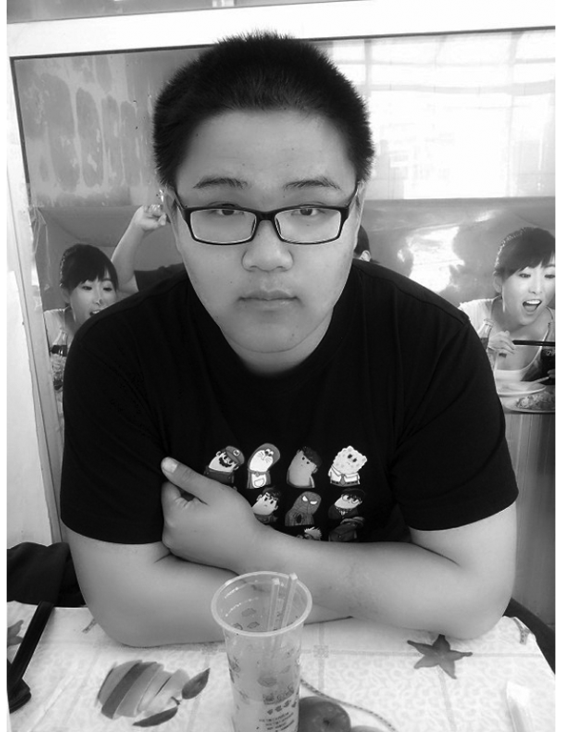
我立志做一个全面发展的大学生，靠自己的努力，打造一片属于自己的天空。在学校的大环境下，我终会长成参天大树的。我要好好努力，面对接下来的生活，我的人生格言：没有最好，只有更好！我要不断的挑战自我，超越自我，不断更新自己，不断给自己充电，充分发挥自己的优点，正视和克服自己的缺点，争取在以后激烈的社会竞争中不断取得进步和成功。我相信自己会如以前一样，一步一个脚印，扎扎实实的朝着更高的目标奋斗！ 只有把握今天，才能在今后的学习、工作和生活中不断完善自己，提高自己，创造出新的辉煌。“路漫漫其修远兮，吾将上下而求索”。在未来的生活、学习和工作上，我都为自己树立了更远大的目标，提出了更严格的要求。这四年我的转变很大，从浮夸到渐渐成熟，有自己的追求并且逐渐学会以平常心处事，我积累了一定的思想、学习和工作经验。但我明白，即将走出社会的我还会遇到更多的考验，不过我不会退缩，我已经做好了迎接新挑战的准备。

【师长点评】
该生在校期间一直严格遵守学校的各项规章制度，具有良好的思想道德品质，各方面表现优秀。有强烈的集体荣誉感和工作责任心。品行端正，严于律己，勤奋刻苦，团结同学，有较强的组织协调能力。并多次在大型体育赛事中为校争光，取得优异的成绩。是一名品学兼优、专业成绩优秀、综合素质较高的大学生。
体育与艺术学院党委副书记 郑峰

